

T.C.

RİZE VALİLİĞİ

KÖMÜRCÜLER ORTAOKULU MÜDÜRLÜĞÜ

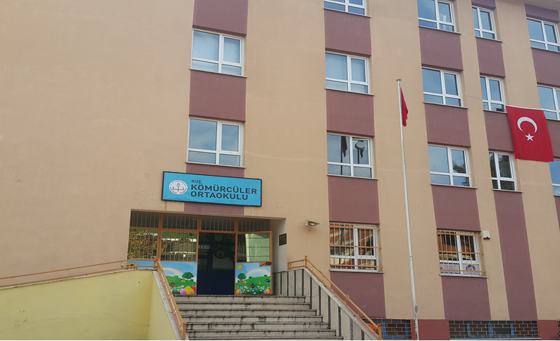

KÖMÜRCÜLER ORTAOKULU

2019-2023 DÖNEMİ STRATEJİK PLANI

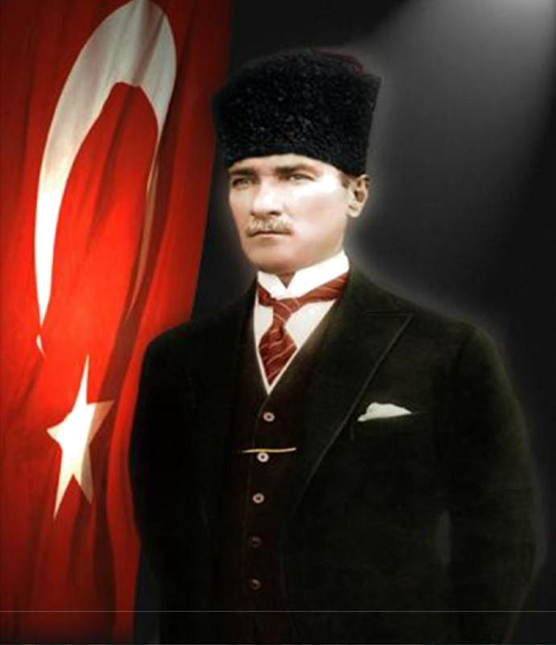

İcra eden, tatbik eden; karar verenden daima daha kuvvetlidir.

M. Kemal ATATÜRK


İSTİKLAL MARŞI
Korkma, sönmez bu şafaklarda yüzen al sancak;
Sönmeden yurdumun üstünde tüten en son ocak.
O benim milletimin yıldızıdır, parlayacak;
O benimdir, o benim milletimindir ancak.

Çatma, kurban olayım, çehrene ey nazlı hilal!
Kahraman ırkıma bir gül... Ne bu şiddet, bu celal?
Sana olmaz dökülen kanlarımız sonra helal;
Hakkıdır, Hakk'a tapan, milletimin istiklal.

Ben ezelden beridir hür yaşadım, hür yaşarım.
Hangi çılgın bana zincir vuracakmış? Şaşarım!
Kükremiş sel gibiyim: Bendimi çiğner, aşarım;
Yırtarım dağları, enginlere sığmam taşarım.

Garbın afakını sarmışsa çelik zırhlı duvar;
Benim iman dolu göğsüm gibi serhaddim var.
Ulusun, korkma! Nasıl böyle bir imanı boğar,
''Medeniyet!'' dediğin tek dişi kalmış canavar?

Arkadaş! Yurduma alçakları uğratma sakın;
Siper et gövdeni, dursun bu hayasızca akın.
Doğacaktır sana va'dettiği günler Hakk'ın...
Kim bilir, belki yarın, belki yarından da yakın.

Bastığın yerleri ''toprak!'' diyerek geçme, tanı!
Düşün altındaki binlerce kefensiz yatanı.
Sen şehit oğlusun, incitme, yazıktır, atanı:
Verme, dünyaları alsan da, bu cennet vatanı.

Kim bu cennet vatanın uğruna olmaz ki feda?
Şüheda fışkıracak toprağı sıksan, şüheda!
Canı, cananı, bütün varımı alsın da Huda,
Etmesin tek vatanımdan beni dünyada cüda.

Ruhumun senden İlahi şudur ancak emeli:
Değmesin mabedimin göğsüne namahrem eli;
Bu ezanlar -- ki şehadetleri dinin temeli --
Ebedi, yurdumun üstünde benim inlemeli.

O zaman vecd ile bin secde eder -- varsa --taşım;
Her cerihamda, İlahi, boşanıp kanlı yaşım,
Fışkırır ruh-i mücerred gibi yerden na'şım!
O zaman yükselerek Arş'a değer, belki, başım.

Dalgalan sen de şafaklar gibi ey şanlı hilal!
Olsun artık dökülen kanlarımın hepsi helal.
Ebediyyen sana yok, ırkıma yok izmihlal:
Hakkıdır, hür yaşamış, bayrağımın hürriyet;
Hakkıdır, Hakk'a tapan, milletimin istiklal.

Mehmet Âkif ERSOY

GENÇLİĞE HİTABE



Ey Türk Gençliği!
Birinci vazifen, Türk istiklâlini, Türk Cumhuriyeti'ni, ilelebet muhafaza ve müdafaa etmektir.
Mevcudiyetinin ve istikbalinin yegâne temeli budur. Bu temel senin en kıymetli hazinendir. İstikbalde dahi seni bu hazineden mahrum etmek isteyecek, dahilî ve harici bedhahların olacaktır. Bir gün, istiklâl ve cumhuriyeti müdafaa mecburiyetine düşersen, vazifeye atılmak için, içinde buluna
cağın vaziyetin imkân ve şeraitini düşünmeyeceksin! Bu imkân ve şerait, çok namüsait bir mahiyette tezahür edebilir. İstiklâl ve cumhuriyetine kastedecek düşmanlar, bütün dünyada emsali görülmemiş bir galibiyetin mümessili olabilirler. Cebren ve hile ile aziz vatanın bütün kaleleri zaptedilmiş, bütün tersanelerine girilmiş, bütün orduları dağıtılmış ve memleketin her köşesi bilfiil işgal edilmiş olabilir. Bütün bu şeraitten daha elim ve daha vahim olmak üzere, memleketin dahilinde, iktidara sahip olanlar gaflet ve dalâlet ve hatta hıyanet içinde bulunabilirler. Hatta bu iktidar sahipleri şahsi menfaatlerini, müstevlilerin siyasi emelleriyle tevhit edebilirler. Millet, fakr-ü zaruret içinde harap ve bitap düşmüş olabilir.
Ey Türk istikbalinin evladı! İşte, bu ahval ve şerait içinde dahi vazifen, Türk İstiklâl ve Cumhuriyeti'ni kurtarmaktır!
Muhtaç olduğun kudret, damarlarındaki asil kanda mevcuttur!

Gazi Mustafa Kemâl ATATÜRK
20 Ekim 1927
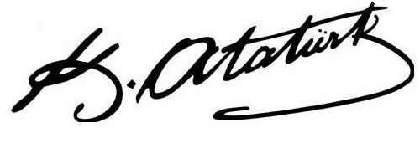
SUNUŞ
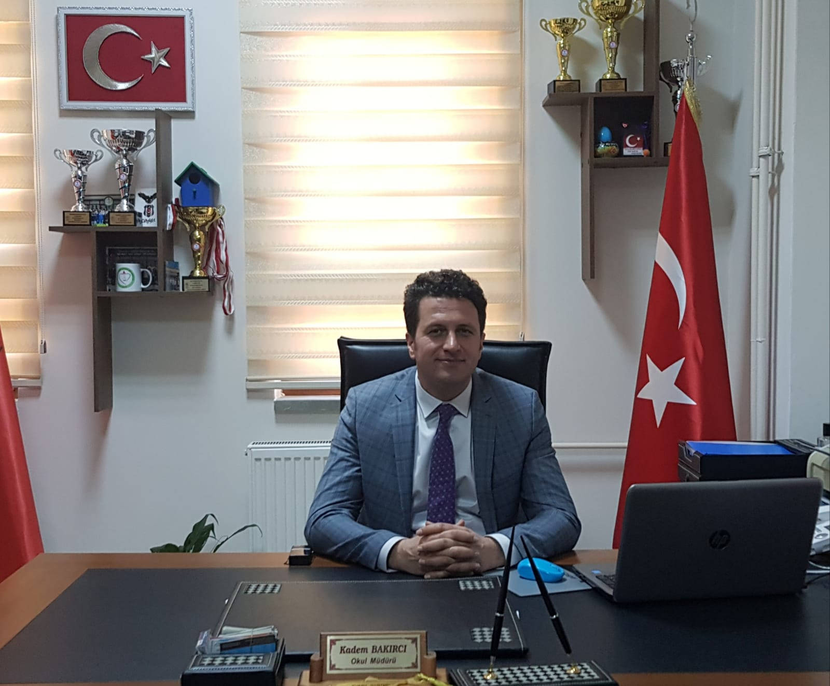

Geçmişten günümüze insanoğlunun gerçekleştirdiği çalışmalar sonucunda; teknolojik ve sosyal anlamda gelişmişliğin ulaştığı hız, artık kaçınılmazları da önümüze sererek kendini göstermektedir. Güçlü ekonomik ve sosyal yapı, güçlü bir ülke olmanın ve tüm değişikliklerde dimdik ayakta durabilmenin kaçınılmazlığı da oldukça büyük önem taşımaktadır. Gelişen ve sürekliliği izlenebilen, bilgi ve planlama temellerine dayanan güçlü bir yaşam standardı ve ekonomik yapı; stratejik amaçlar, hedefler ve planlanmış zaman diliminde gerçekleşecek uygulama faaliyetleri ile (stratejik plan) oluşabilmektedir.
Okulumuz misyon, vizyon ve stratejik planını belirlemiştir. Okulumuz, daha iyi bir eğitim seviyesine ulaşmak düşüncesiyle sürekli yenilenmeyi ve kalite kültürünü kendisine ilke edinmeyi amaçlamaktadır. Kalite kültürü oluşturmak için eğitim ve öğretim başta olmak üzere insan kaynakları ve kurumsallaşma, sosyal faaliyetler, alt yapı, toplumla ilişkiler ve kurumlar arası ilişkileri kapsayan stratejik planı hazırlanmıştır. Okulumuz, geleceğimizin teminatı olan öğrencilerimizi daha iyi imkânlarla yetişip, düşünce ufku ve yenilikçi ruhu açık Türkiye Cumhuriyetinin çıtasını daha yükseklere taşıyan bireyler olması için öğretmenleri ve idarecileriyle özverili bir şekilde tüm azmimizle çalışmaktayız. Kömürcüler Ortaokulu olarak en büyük amacımız yalnızca Ortaokul mezunu çocuklar yetiştirmek değil, girdikleri her türlü alanda çevresindekilere ışık tutan, hayata hazır, hayatı aydınlatan, bizleri daha da ileriye götürecek nesiller yetiştirmektir.
İdare ve öğretmen kadrosuyla bizler çağa ayak uydurmuş, yeniliklere açık, Türkiye Cumhuriyetini daha da yükseltecek gençler yetiştirmeyi ilke edinmiş bulunmaktayız. Kömürcüler Ortaokulunun Stratejik planlaması bugünden yarına nasıl hazırlanmamız gerektiğine dair kalıcı bir belgedir. Stratejik Planda belirlenen hedeflerimizi ne ölçüde gerçekleştirdiğimiz, plan dönemi içindeki her yılsonunda gözden geçirilecek ve gereken revizyonlar yapılacaktır. Kömürcüler Ortaokulu Stratejik Planı belirtilen amaç ve hedeflere ulaşmamızın, okulumuzun gelişme ve kurumsallaşma süreçlerine önemli katkılar sağlayacağına inanmaktayız.
Planın hazırlanmasında emeği geçen Strateji Yönetim Ekibine, öğretmen, öğrenci ve velilerimize teşekkür ederim.
Kadem BAKIRCI
Okul Müdürü
SUNUŞ 6

İÇİNDEKİLER 7

BÖLÜM I: GİRİŞ VE PLAN HAZIRLIK SÜRECİ 8

BÖLÜM II: DURUM ANALİZİ 9

OKULUN / KURUMUN KISA TANITIMI 9

OKULUN / KURUMUN MEVCUT DURUMU: TEMEL İSTATİSTİKLER 10

PAYDAŞ ANALİZİ 13

GZFT (GÜÇLÜ, ZAYIF, FIRSAT, TEHDİT) ANALİZİ 13

GELİŞİM VE SORUN ALANLARI 16

BÖLÜM III: MİSYON, VİZYON VE TEMEL DEĞERLERİMİZ...…………………..17

MİSYONUMUZ 17

VİZYONUMUZ 18

TEMEL DEĞERLERİMİZ 18

BÖLÜM IV: AMAÇ, HEDEF VE EYLEMLER …………………………………………18

TEMA I: EĞİTİM-ÖĞRETİME ERİŞİM 18

TEMA II: EĞİTİM VE ÖĞRETİMDE KALİTENİN ARTIRILMASI 20

TEMA III: KURUMSAL KAPASİTE 24

V. BÖLÜM: MALİYETLENDİRME 27

VI. BÖLÜM: İZLEME VE DEĞERLENDİRME 28

EKLER ……………………………………………………………………………………...28

1.BÖLÜM
STRATEJİK PLAN HAZIRLIK ROGRAMI

2019-2023 dönemi stratejik plan hazırlanması süreci Üst Kurul ve Stratejik Plan Ekibinin oluşturulması ile başlamıştır. Ekip tarafından oluşturulan çalışma takvimi kapsamında ilk aşamada durum analizi çalışmaları yapılmış ve durum analizi aşamasında paydaşlarımızın plan sürecine aktif katılımını sağlamak üzere paydaş anketi, toplantı ve görüşmeler yapılmıştır.
Durum analizinin ardından geleceğe yönelim bölümüne geçilerek okulumuzun amaç, hedef, gösterge ve eylemleri belirlenmiştir. Çalışmaları yürüten ekip ve kurul bilgileri altta verilmiştir.

STRATEJİK PLAN ÜST KURULU

ÜST KURUL BİLGİLERİ |  | EKİP BİLGİLERİ
Adı Soyadı | Unvanı | Adı Soyadı | Unvanı
Kadem BAKIRCI | Müdür | İbrahim RAKICI | Müdür Yardımcısı
İbrahim RAKICI | Müdür Yardımcısı | Şeyma ALTAN | Matematik Öğretmeni
Halis BULUT | Fen Bilimleri öğretmeni | Anıl ŞAHİN | Bilişim Öğretmeni
Ömer YAZICI | Okul Aile Birliği Başkanı | Arzu GÜMÜŞ | Görsel Sanatlar Öğretmeni
İsmail AVCILAR | Okul Aile Birliği Başkan Yardımcısı | Esma YAZICI | Veli

GİRİŞ ve PLAN HAZIRLIK SÜRECİ

2019-2023 dönemi stratejik plan hazırlanması süreci Üst Kurul ve Stratejik Plan Ekibinin oluşturulması ile başlamıştır. Ekip tarafından oluşturulan çalışma takvimi kapsamında ilk aşamada durum analizi çalışmaları yapılmış ve durum analizi aşamasında paydaşlarımızın plan sürecine aktif katılımını sağlamak üzere paydaş anketi, toplantı ve görüşmeler yapılmıştır.

Durum analizinin ardından geleceğe yönelim bölümüne geçilerek okulumuzun amaç, hedef, gösterge ve eylemleri belirlenmiştir. Çalışmaları yürüten ekip ve kurul bilgileri altta verilmiştir.
2.BÖLÜM
DURUM ANALİZİ

Durum analizi bölümünde okulumuzun mevcut durumu ortaya konularak neredeyiz sorusuna yanıt bulunmaya çalışılmıştır.

Bu kapsamda okulumuzun kısa tanıtımı, okul künyesi ve temel istatistikleri, paydaş analizi ve görüşleri ile okulumuzun Güçlü Zayıf Fırsat ve Tehditlerinin (GZFT) ele alındığı analize yer verilmiştir.

Okulumuzun Tanıtımı: I.TARİHİ GELİŞİM

Okulumuz Kömürcüler Ortaokulu Rize/Merkez İlçeye bağlı Muradiye Beldesi Kömürcüler Mahallesinde bulunmaktadır. Okulumuz ilk olarak 1946 Yılında İlkokul olarak Eğitim – Öğretime başladı.1972 Yılında bina tamamen yıkılarak yerine 5 derslikli yeni bir bina yapılmıştır.1985 ve 1998 yıllarında geniş kapsamlı tadilatlar gören okulumuz zamanla ihtiyaca cevap verememeye başlayınca okulumuz kapatılarak başka bir okula taşınma işlemi gündeme geldi. Yapılan istişareler sonucunda çevre binalardan daire kiralayarak ek sınıflar oluşturarak okulun kapanmasının önüne geçildi.

Millî Eğitim Müdürümüz ve çevre halkımızın desteği ile yeni okul yapımı 2004 yatırım planına alınarak 2005 yılında da yeni bir okul yapılıp Eğitim- Öğretime açılmıştır. 2012-2013 Eğitim – Öğretim yılı başında 4+4+4 eğitim sistemine geçilmesi ile Muradiye ilköğretim Okulu ve Taşköprü Atatürk İlköğretim Okulunun orta kısmı (5.6.7 ve 8.sınıflar ) ile birleşerek aynı binada Kömürcüler Ortaokulu olarak hizmet vermeye devam etmektedir.

Okulumuzun bu günkü hizmet alanı toplam 659 m² dır. Bunun 339m² si bina geri kalan 320m² si Öğrenci hanesi oyun alanı olarak hizmet vermektedir. Okulumuz 4 kat üzerinde yapılmış olup doğusunda ve güneyinde yol bulunmaktadır.

Okulumuzda bir Müdür, bir Müdür Yardımcısı ve 11 Öğretmen, 2 de çalışan olmak üzere 15 personel görev yapmaktadır. Okulumuzda 5 Şube’de 75 öğrenci eğitim – öğretim faaliyeti görmektedir. Velilerimiz okulumuzun tüm eğitim, sosyal etkinlik faaliyetlerine aktif olarak katılmaktadırlar. Okul aile birliği yönetimi okul ile sürekli işbirliği ve iletişim halindedir. Okul aile birliği yönetiminin talebi üzerine ( Öğrencilerimizin başarılı olma yönünde motive olmaları maksadıyla) ayın öğrencisi seçilerek ödüllendirme faaliyetini birlikte gerçekleştirmekteyiz.

Okulumuzda öğrencilerimizi örnek davranışa, çalışmaya ve başarıya yönlendirmek için ayın öğrencisi seçilerek ödüllendirme faaliyeti yürütmekteyiz.
2019 Yılında Okulumuz ‘ beyaz bayrak ve Beslenme Dostu Okul’ ile ödüllendirilmiştir.

OKULUN MEVCUT DURUMU: (Temel İstatistikler)

Okulumuzun temel girdilerine ilişkin bilgiler altta yer alan okul künyesine ilişkin tabloda yer almaktadır.

Temel Bilgiler Tablosu- Okul Künyesi

İli: Rize |  |  | İlçesi: Merkez
Adres: | Muradiye Beldesi/ Kömürcüler Mahallesi |  | Coğrafi Konum (link): |  | https://www.google.com/maps/search/rize+k%C3%B6m%C3%BCrc%C3%BCler+ortaokulu/@40.9474884,40.5279834,16z
Telefon Numarası: | 0(464)2422940 |  | Faks Numarası:
e- Posta Adresi: | 703399@meb.k12tr |  | Web sayfası adresi: |  | http://komurculerortaokulu.meb.k12.tr/
Kurum Kodu: | 703399 |  | Öğretim Şekli: |  | Tam Gün
Okulun Hizmete Giriş Tarihi: 1946 |  |  | Toplam Çalışan Sayısı: |  | 15
Öğrenci Sayısı: | Kız | 38 | Öğretmen Sayısı | Kadın | 5
Öğrenci Sayısı: | Erkek | 37 | Öğretmen Sayısı | Erkek | 6
Öğrenci Sayısı: | Toplam | 75 | Öğretmen Sayısı | Toplam | 11
Derslik Başına Düşen Öğrenci Sayısı |  | 15 | Şube Başına Düşen Öğrenci Sayısı |  |  | 15
Öğretmen Başına Düşen Öğrenci Sayısı |  | 7 | Şube Başına 30’dan Fazla Öğrencisi Olan Şube Sayısı |  |  | 0
Öğrenci Başına Düşen Toplam Gider Miktarı ( TL) |  | 72,29 | Öğretmenlerin Kurumdaki Ortalama Görev Süresi |  |  | 3 Yıl

ÇALIŞAN BİLGİLERİ:
Okulumuzun çalışanlarına ilişkin bilgiler altta yer alan tabloda belirtilmiştir.

Çalışan Bilgileri Tablosu
Unvanı | Erkek | Kadın | Toplam
Okul Müdürü ve Müdür Yardımcısı | 2 | 0 | 2
Sınıf Öğretmeni | 0 | 0 | 0
Branş Öğretmeni | 6 | 5 | 11
Rehber Öğretmen | 0 | 0 | 0
İdari Personel | 0 | 0 | 0
Yardımcı Personel | 0 | 2 | 2
Güvenlik Personeli | 0 | 0 | 0
Toplam Çalışan Sayıları | 8 | 7 | 15

OKULUMUZ BİNA VE ALANLARI
Okulumuzun binası ile açık ve kapalı alanlarına ilişkin temel bilgiler altta yer almaktadır.

Okul Yerleşkesine İlişkin Bilgiler
Okul Bölümleri |  | Özel Alanlar | Var | Yok
Okul Kat Sayısı | 4( Z+3) | Çok Amaçlı Salon
Derslik Sayısı | 14 | Çok Amaçlı Saha
Derslik Alanları (m2) | 46,55 | Kütüphane
Kullanılan Derslik Sayısı | 8 | Fen Laboratuvarı
Şube Sayısı | 5 | Bilgisayar Laboratuvarı
İdari Odaların Alanı (m2) | 33 | İş Atölyesi
Öğretmenler Odası (m2) | 90 | Beceri Atölyesi
Okul Oturum Alanı (m2) | 420 | Pansiyon
Okul Bahçesi (Açık Alan)(m2) | 260
Okul Kapalı Alan (m2) | 339
Sanatsal, bilimsel ve sportif amaçlı toplam alan (m²) | 192
Kantin (m2) | 12 (Koop.)
Tuvalet Sayısı | 4
Diğer (………….)

SINIF VE ÖĞRENCİ BİLGİLERİ

Okulumuzda yer alan sınıfların öğrenci sayıları alttaki tabloda verilmiştir.

SINIFI | Kız | Erkek | Toplam
5A | 9 | 16 | 25
6A | 8 | 3 | 11
7A | 4 | 7 | 11
8A | 11 | 5 | 16
8B | 6 | 6 | 12

DONANIM VE TEKNOLOJİK KAYNAKLARIMIZ

Teknolojik kaynaklar başta olmak üzere okulumuzda bulunan çalışır durumdaki donanım malzemesine ilişkin bilgiye alttaki tabloda yer verilmiştir.

Teknolojik Kaynaklar Tablosu

Akıllı Tahta Sayısı | 16 | TV Sayısı | 1(37 Ekran)
Masaüstü Bilgisayar Sayısı | 3+ 15(Bilg.sınıfı) | Yazıcı Sayısı | 4
Taşınabilir Bilgisayar Sayısı | 2 | Fotokopi Makinası Sayısı | 3
Projeksiyon Sayısı | 2 | İnternet Bağlantı Hızı | 100 Mbps

GELİR VE GİDER BİLGİSİ
Okulumuzun genel bütçe ödenekleri, okul aile birliği gelirleri ve diğer katkılarda dâhil olmak üzere gelir ve giderlerine ilişkin son iki yıl gerçekleşme bilgileri alttaki tabloda verilmiştir.

Yıllar | Gelir Miktarı | Gider Miktarı
2016 | 4086 | 4900
2017 | 4700 | 5100
2018 | 5350 | 5300
PAYDAŞ ANALİZİ

Kurumumuzun temel paydaşları öğrenci, veli ve öğretmen olmakla birlikte eğitimin dışsal etkisi nedeniyle okul çevresinde etkileşim içinde olunan geniş bir paydaş kitlesi bulunmaktadır. Paydaşlarımızın görüşleri anket, toplantı, dilek ve istek kutuları, elektronik ortamda iletilen önerilerde dâhil olmak üzere çeşitli yöntemlerle sürekli olarak alınmaktadır.
Kömürcüler Ortaokulu olarak okul mevcudumuz 74 öğrenci, beş şubemiz ve şube başına düşen öğrenci sayımız on beştir.
Öğretmen başına düşen öğrenci sayımız ortalaması yedi civarındadır. Anketlere sekiz (8) öğretmenimiz, altmış (60) velimiz ve altmış (60) öğrencimiz katılmıştır.

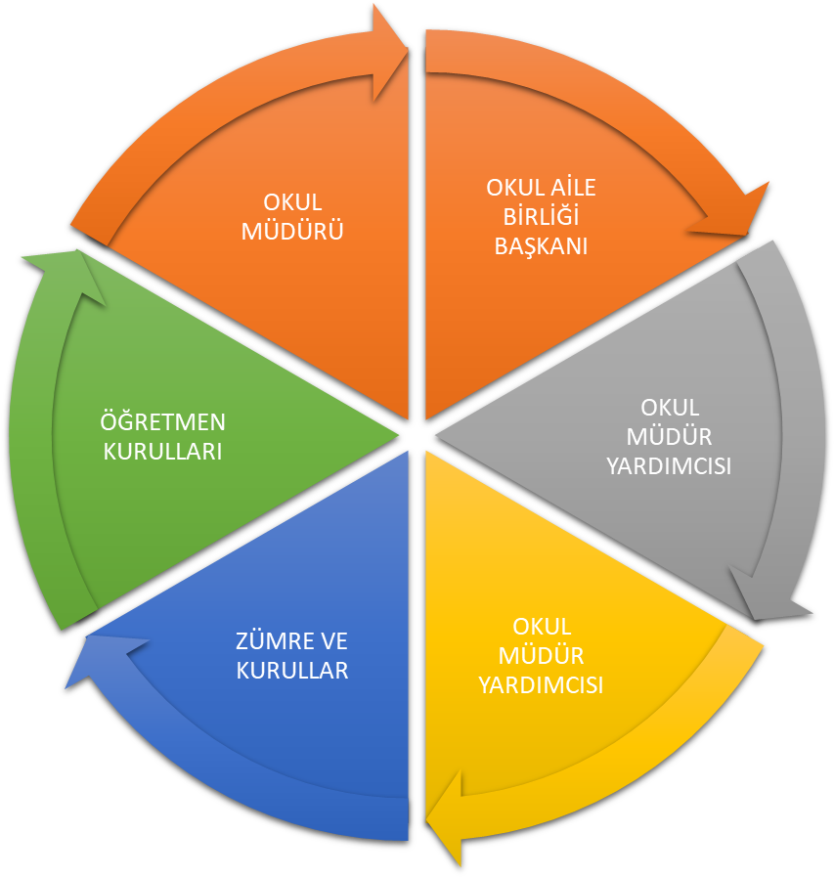
Paydaş anketlerine ilişkin ortaya çıkan temel sonuçlara altta yer verilmiştir.

ÖĞRENCİ GÖRÜŞ VE DEĞERLENDİRMELERİ ANKET FORMU
VERİ ANALİZİ

GZFT ( GÜÇLÜ, ZAYIF, FIRSAT, TEHDİT) ANALİZİ

Öğrenci Anketi Tespitleri:

- Okul- Öğretmen- öğrenci - veli iletişiminin çok iyi olması.

- Okulumuzun sosyal faaliyetlerin, aktivitelerin olması.

- Okulumuzun, güvenli disiplinli ve düzenli olması.

- Okulumuz şube başına düşen öğrenci sayısının az olması.(Öğrencilerle birebir
ilgilenme imkânı.)
- Öğretmen kadrosunun sık değişikliğe uğraması.

Öğretmen Anketi Tespitleri:

- Okul mevcudunun az olmasında dolayı birebir eğitim yapma imkânı.(Öğrencilerle birebir ilgilenilmesi)

- Çalışma ortamının huzuru ve Okul atmosferinin çalışmaya uygun olması.

- Öğretmen Arkadaşların her konuda yardımsever oluşu.

- İdare – Çalışan personel - Öğretmen- Öğrenci ilişkilerinin uyumlu olması.

- Okulumuzun birçok teknik donanıma sahip oluşu.(Akıllı tahta, Bilişim sınıfı, Zekâ oyunları, İnternet bağlantısı, vb.)

- Okulun fiziki şartları ve materyal yeterliliğinin iyi olması.

Veli Anketi Tespitleri:

- Okulun fiziki şartları ve materyal yeterliliğinin iyi olması.
- Okulumuzun araç- gereç donanım bakımından yeterli olması.
- Okulumuz Öğretmenlerinin genç kadrodan oluşuyor olması.
- İstek ve şikâyetlerin dikkate alınıyor olması.( Okul duyurularını zamanında iletilmesi)
- Okul, Öğretmen – Veli diyaloğunun iyi olması.

GZFT (Güçlü, Zayıf, Fırsat, Tehdit) Analizi:

Okulumuzun temel istatistiklerinde verilen okul künyesi, çalışan bilgileri, bina bilgileri, teknolojik kaynak bilgileri ve gelir gider bilgileri ile paydaş anketleri sonucunda ortaya çıkan sorun ve gelişime açık alanlar iç ve dış faktör olarak değerlendirilerek GZFT tablosunda belirtilmiştir. Dolayısıyla olguyu belirten istatistikler ile algıyı ölçen anketlerden çıkan sonuçlar tek bir analizde birleştirilmiştir.

Kurumun güçlü ve zayıf yönleri donanım, malzeme, çalışan, iş yapma becerisi, kurumsal iletişim gibi çok çeşitli alanlarda kendisinden kaynaklı olan güçlülükleri ve zayıflıkları ifade etmektedir ve ayrımda temel olarak okul müdürü/müdürlüğü kapsamından bakılarak iç faktör ve dış faktör ayrımı yapılmıştır.

İçsel Faktörler : (GZ ):

Güçlü Yönler

- Sosyal kültürel faaliyetlere önem verilmesi.
- Öğrencilerimizi başarıya yönelik motivasyonunu artırıcı ödüllendirmelerin yapılması.(Okulun ve Okul aile Birliğinin birlikte Haftanın ve Ayın öğrencisi seçimi
ve ödüllendirilmesi)
- Gerekli yardımcı personelin bulunması.
- Aile eğitimi seminerlerin düzenlenmesi.
- Okula ulaşımın kolay olması.
- Okulumuzun fiziki koşullarının eğitim- Öğretime uygun olması.
- Sınıf mevcutlarının çok olmaması.
- Okulumuzun araç- gereç donanım bakımından yeterli olması.
- Branş dersliği uygulamasının olması.
- Öğretmen kadromuzun yeterli olması.
- Personelin sosyal ilişkisinin iyi olması.
- Okulda kurum kültürünün yerleşmesi.
- Öğrenci Öğretmen okul idaresi arasında iletişimin iyi olması.
- Öğrenci, öğretmen ilgi ve istekleri doğrultusunda kurslar düzenlenmesi.
- Yeniliklere açık, genç, dinamik ve birbirleriyle iletişimi iyi olan bir öğretmen kadrosunun olması.

Zayıf Yönler

- Taşımalı Öğrenciler ders dışı kültürel ve sportif faaliyetlere katılamaması.
- Rehber Öğretmenin olmaması.( Rehberlik servisinin olmaması.)
- Okulumuzun güvenlikçi çalışanı olmaması.
- Velilerimizin e-okul bilgi sistemini yeterince takip etmemesi.
- Velilerimiz ile – okul arasında yeterli derecede iletişimin kurulamaması.
- Servis araçlarına uygun ve yeterli park alanlarının bulunmaması.
- Okul bahçesinin Öğrenci ihtiyaçlarını yeterince karşılayamaması.
- Okulumuzun taşıma merkezli oluşu.
- Okul aidatlarının ödenmesinde eksikliklerin çok olması.
- Öğretmen kadrosunun sık değişikliğe uğraması.
Dışsal Faktörler (FT) ANALİZİ: Fırsatlar

- Yerel yönetimlerin önemli ölçüde desteği.
- Belde Belediye Başkanımızın maddi ve manevi katkısı
- Belde Belediye Başkanımızın Eğitime verdiği önem ve Eğitime bakış açısı.
- İl milli Eğitim Müdürlüğünün desteği.
- Okulun belde merkezinde oluşu ve İl merkezine yakın olması.
- Salarha tüneline çok yakın olması

Dışsal Faktörler (FT) ANALİZİ: Tehditler

- Eğitimcilerin toplum neslindeki değerinin sarsılması.
- Okulumuzun beldenin sosyo-ekonomik gelişiminin yavaş olması.
- Parçalanmış ailelerin fazla olması.
- Bölge halkının Eğitime yeterince önem vermemesi.
- Okul önündeki yolda hız kesici bariyerin olmaması.
- Velilerin yeterince ilgili olmaması.
- Okulumuzun belde merkezindeki yola çok yakın olması.

GELİŞİM ve SORUN ALANLARI:

Gelişim ve sorun alanları analizi ile GZFT analizi sonucunda ortaya çıkan sonuçların planın geleceğe yönelim bölümü ile ilişkilendirilmesi ve buradan hareketle hedef, gösterge ve eylemlerin belirlenmesi sağlanmaktadır.
Gelişim ve sorun alanları ayrımında eğitim ve öğretim faaliyetlerine ilişkin üç temel tema olan Eğitime Erişim, Eğitimde Kalite ve kurumsal Kapasite kullanılmıştır. Eğitime erişim; öğrencinin eğitim faaliyetine erişmesi ve tamamlamasına ilişkin süreçleri, Eğitimde kalite; öğrencinin akademik başarısı, sosyal ve bilişsel gelişimi ve istihdamı da dâhil olmak üzere eğitim ve öğretim sürecinin hayata hazırlama evresini, Kurumsal kapasite ise; kurumsal yapı, kurum kültürü, donanım, bina gibi eğitim ve öğretim sürecine destek mahiyetinde olan kapasiteyi belirtmektedir.

TEMEL SORUN ALANLARI
- OKUL FİZİKSEL DURUMU | 1-Eğitim-öğretimde araç-gereç eksikliğinin olması.  2-Okulumuzun yola çok yakın olması ve hemen bitişiğinde evlerin olması.
- EĞİTİM-ÖĞRETİM SORUNLARI | - Velilerin eğitim düzeylerinin çok düşük olması.  - Öğrencilerin, eğitim öğretim ile ilgili ihtiyaçlarını karşılayabilecekleri alanlara uzak olması.  - Sosyal kültürel faaliyetlerin az olması.
3 - PAYDAŞ SORUNLARI | - Velilerin ekonomik durumunun düşük olması  - Velilerin yapılan toplantılara katılımının azlığı.  - Velilerin okul ile iletişiminin az olması.  - Okulun gelirinin az olması.

3.BÖLÜM
MİSYON-VİZYON VE TEMEL DEĞERLERİMİZ

Okul Müdürlüğümüzün Misyon, vizyon, temel ilke ve değerlerinin oluşturulması kapsamında öğretmenlerimiz, öğrencilerimiz, velilerimiz, çalışanlarımız ve diğer paydaşlarımızdan alınan görüşler, sonucunda stratejik plan hazırlama ekibi tarafından oluşturulan Misyon, Vizyon, Temel Değerler; Okulumuz üst kurulana sunulmuş ve üst kurul tarafından onaylanmıştır.

MİSYONUMUZ:
Biz Kömürcüler Ortaokulu olarak; Atatürkçü düşünce çizgisinde, öğrenmeyi öğrenen; öğrendiklerini davranışa dönüştürebilen öğrencilerin yetiştirilmesini sağlamak için, okulumuz için belirlenmiş olan eğitim-öğretim programını çevre faktörlerini de dikkate alarak etkili ve verimli bir şekilde uygulamak, öğrencilerin yeteneklerine ve ihtiyaçlarına uygun bir eğitim hizmetini sunarak iyi bir liseye ve geleceğe hazırlamak için varız.

VİZYONUMUZ:
Ülkemizi dışa bağımlı olmaktan çıkaracak teknolojik buluşları üretecek, ülkesine ve milletine bağlı öğrencileri yetiştiren Milli Eğitimin gözde bir parçası olmak.

TEMEL DEĞERLERİMİZ:

Dürüstüz | - Eleştiriye açık ve şeffafız
- Eşitlikçiyiz | Hoşgörü sahibiyiz
- Kapsayıcıyız | - Uyumluyuz
- Adaletliyiz | - Çevre ve doğa dostuyuz

4.BÖLÜM
AMAÇ - HEDEF ve EYLEMLER

TEMA I: EĞİTİM-ÖĞRETİME ERİŞİM

STRATEJİK AMAÇ:1
Bölgemizde yer alan ve okulumuza devam eden öğrencilerimizin devamsızlık sorunlarını en az seviyeye indirip devamsızlık sorununu ortadan kaldıran bir yönetim yapısı kurulacaktır.
Stratejik Hedef 1. Bölgemizden okulumuza devam eden öğrencilerimizin devamsızlık sorunu an az düzeye indirilecektir.

MEVCUT DURUM:
Okulumuzda çoğu sağlık sorunlarından kaynaklanan devamsızlık sorunu yaşanmaktadır. Bu sorunun ailelerin ekonomik yönden zayıf olmalarından çocukların dengeli ve yeterli beslenemediklerinin etkisi olduğu düşünülmektedir. Ayrıca devamsızlığın başarı üzerindeki olumsuz etkilerinden yeterince bilgi sahibi olmayan velilerimizin olması devamsızlığa neden olduğu bilinmektedir. Ayrıca okulumuz öğrencilerinin büyük bir kısmı uzak yerleşim yerlerinden taşıma servis araçlarından geldiğinden servisi kaçıran öğrencilerimiz o gün tam devamsızlık yapmasına neden olduğu bilinmektedir.
Performans Göstergeleri
No | PERFORMANS  GÖSTERGESİ | Mevcut |  |  | Hedef
No | PERFORMANS  GÖSTERGESİ | 2018 | 2019 | 2020 | 2021 | 2022 | 2023
PG.1.1.a | Bir eğitim ve öğretim döneminde  11 - 19,5 gün devamsızlık yapan öğrenci oranı (%) | %9 | %7 | %6 | %4 | %3 | %2
PG.1.1.b | Bir eğitim ve öğretim döneminde 20 gün ve üzeri devamsızlık yapan öğrenci oranı (%) | %4 | %3 | %2 | %1 | %1 | %1
PG.1.1.c | Öğrencilerimizin sağlıklı olmaları için dengeli ve yeterli beslenme konusunda düzenlenecek etkinlik ve seminer sayısı | 2 | 3 | 4 | 5 | 5 | 5
PG.1.1.d | Devamsızlığın akademik başarıya olan olumsuz etkileri konusunda veli ve öğrenciye yönelik bilgilendirici çalışmalar ve toplantılar (veli ve diğer toplantılar) | 2 | 3 | 4 | 5 | 6 | 6
PG.1.1.e | Sağlıklı ve dengeli beslenme ile ilgili verilen eğitime katılan öğrenci sayısı | 70 | 80 | 90 | 100 | 110 | 120
PG.1.1.f | Okulun engelli bireylerin kullanımına uygunluğu | 0 | 0 | 0
PG.1.1.g | EBA’nın Öğretmenler tarafından kullanılması % | 60 | 70 | 80 | 90 | 90 | 100
PG.1.1.h | Okula yeni başlayan öğrencilerden uyum eğitimine katılanların oranı % | 12 | 20 | 35 | 45 | 70 | 90
Eylemler
No | Eylem İfadesi | Eylem Sorumlusu | Eylem Tarihi
1.1.1 | Kayıt bölgesinde yer alan öğrencilerin tespiti çalışması yapılacaktır. | Okul Stratejik Plan Ekibi | 01 Eylül-20 Eylül
1.1.2 | Devamsızlık yapan öğrencilerin tespiti ve erken uyarı sistemi için çalışmalar yapılacaktır. | Müdür Yardımcısı | 01 Eylül-20 Eylül
1.1.3 | Devamsızlık yapan öğrencilerin velileri ile özel aylık toplantı ve görüşmeler yapılacaktır. | Rehberlik Servisi | Her ayın son haftası
1.1.4 | Öğrencilerin devamsızlık yapmasına sebep olan faktörler belirlenerek bunların öğrenciler üzerindeki etkileri olumsuz etkilerini azaltacak çalışmalar yapılacaktır | Okul idaresi ve tüm öğretmenler | Eğitim öğretim süresince
1.1.5 | Devamsızlığın Öğrenci başarısı üzerindeki olumsuz etkileri konusunda velilerimizi bilgilendirici çalışmalar yapılacaktır | Okul idaresi, sınıf rehber öğretmenleri ve tüm öğretmenler | Eğitim öğretim süresince

TEMA II: EĞİTİM VE ÖĞRETİMDE KALİTENİN ARTIRILMASI
STRATEJİK AMAÇ: 2

Öğrencilerimizi ulusal ve uluslararası düzeyde bilgi, beceri, tutum ve davranışın kazandırılması, girişimci, yenilikçi, iletişim becerileri yüksek, öğrenmeye açık, özgüven ve sorumluluk sahibi sağlıklı ve mutlu bireylerin yetişmesini sağlamak için çalışılacaktır.

STRATEJİK HEDEF: 2
Öğrenci başarısını 5. Sınıftan başlayarak, akademik başarı düzeylerini, ruhsal ve fiziksel gelişimlerine yönelik sosyal kültürel faaliyetlerle destekleyip sürekli takip etmek, değerlendirme çalışmaları ile plan dönemi sonuna kadar hedeflenen seviyeye çıkarılacaktır.
Performans Göstergeleri:

No | PERFORMANSGÖSTERGESİ | Mevcut | Hedef
No | PERFORMANSGÖSTERGESİ | 2018 | 2019 | 2020 | 2021 | 2022 | 2023
PG.2.1.1 | Yapılan deneme sınavı ve analiz sayısı | 4 | 5 | 6 | 7 | 8 | 8
PG.2.1.2 | Başarıyı artırmaya yönelik kurslar | 1 | 2 | 3 | 4 | 4 | 4
PG.2.1.3 | 2017-2018 Eğitim-Öğretim yılında  sınavla öğrenci alan liselere yerleşen öğrencilerin oranı | % 63 | % 70 | % 75 | % 80 | % 85 | % 90
PG.2.1.4 | Eğitim-Eğitim dönemlerinde 4006 bilim fuarına katılan öğrencilerimizin oranı | %35 | %40 | %45 | %50 | %55 | %60
PG.2.1.5 | Her bir eğitim döneminde Okulumuzda Öğrencilerimize yönelik düzenlenecek yarışmalar ve sosyal faaliyet sayısı | 8 | 10 | 12 | 14 | 16 | 18
PG.2.1.6 | Okulumuzda her bir eğitim dönemi içerisinde öğrencilerimize yönelik düzenlenen rehberlik çalışmalarına  katılan öğrencilerimizin oranı | 75 | 80 | 85 | 90 | 95 | 95
PG.2.1.7 | Yabancı dil dersi puan ortalaması | 61 | 64 | 68 | 72 | 78 | 85
PG.2.1.8 | Öğrenci başına okunan kitap sayısı | 5 | 8 | 10 | 12 | 14 | 16
PG.2.1.9 | Okul dışı öğrenme ortamlarına katılan öğrenci sayısı | 1 | 1 | 2 | 4 | 6 | 8
PG.2.1.  10 | Sosyal kültürel faaliyetlere katılan öğrenci oranı % ( Edebi, Sportif, Sanatsal) | 75 | 80 | 85 | 90 | 95 | 95
MEVCUT DURUM:
Okulumuz öğrencilerinin sosyal yeterliliklerini, akademik başarılarını, bilişsel yeterliliklerini arttırmak, olumlu davranış gelişimlerini sağlamak, mesleki farkındalıklarını arttırmak ve bir üst eğitim kurumuna hazır olarak gitmek, çevrenin farkına varmalarını sağlamak ve bunu kazanıma dönüştürmek, Öğrencilerimizin devamsızlıklarını en aza indirmek (Stratejik Amaç1), Bireysel yeteneklerinin, ortaya çıkmasını sağlamak amacıyla 1739 Sayılı Milli Eğitim Temel Kanunu, 652 Sayılı KHK, 222 Sayılı İlköğretim ve Eğitim Kanunu 6287 Sayılı Kanun ve MEB Milli Eğitim Müdürlükleri Yönetmeliği uyarınca okulumuzda öğretmen ve öğrencilerimize yönelik birçok etkinlik yapılmış ve yapılmaya devam edecektir.

Okulumuzda, 2016 - 2017 Eğitim öğretim yılında TÜBİTAK 4006 bilim fuarı düzenlenmiş olup 45 öğrencimiz ile temsil edilmiştir.2016-2017 eğitim öğretim yılında oryantiring yarışmasında il birinciliği, her yıl katılmış olduğumuz zekâ oyunları yarışmasında 2016-2017 ve 2017-2018 yıllarında 15 er öğrenci katılımıyla il 2.si olmuştur. Okulumuz birçok yarışmalara, proje yarışmalarına, sosyal ve sportif etkinliklerine katılmıştır ve katılmaya devam edecektir.
Eylemler:

No | Eylem İfadesi | Eylem Sorumlusu | Eylem Tarihi
2.1.1 | Öğrencilerin başarısını artırmak, sürekli değerlendirme yapıp, bu değerlendirmelerin takibini ve analizlerini yaparak eğitim kalitesinin sürekli yükseltilmesine katkı sağlamak için değerlendirme sınavları ve analizleri yapılacak, yapılacak olan her türlü değerlendirme sınavları analiz sonuçları doğrultusunda okullarda tedbirler alınması sağlanacaktır. | Okul Yönetimi ve Tüm Öğretmenler | 2019 – 2023 Eğitim Öğretim Yılı
2.1.2 | Öğrencilerin sınav kaygısı ve stresini yenebilmeleri için Öğretmenlerden bir ekip oluşturmak bunun için de Rehberlik servisinde yararlanılacaktır. Bu ekibin öğrencilerimize uzman desteği sağlaması yoluna gidilecektir. | Okul İdaresi – Rehberlik servisi- Okul rehberlik servisi | 2019 – 2023 Eğitim Öğretim Yılı
2.1.3 | 8.sınıfa gelmiş Öğrencilere yönelik ‘Öğrenci Koçluğu’ faaliyeti kapsamında Öğrencilerin akademik başarısını artırması sağlanacaktır. | Okul idaresi- Sınıf rehber Öğretmenleri | 2019 – 2023 Eğitim Öğretim Yılı
2.1.4 | 4006 bilim fuarına katılım kapsamında öğrencilerimizin katılım isteği ve motivasyonunu artırıcı çalışmalarla katılma oranı artırılacaktır. | Okul idaresi- Sınıf rehber Öğretmenleri ve tüm öğretmenler | 2019 – 2023 Eğitim Öğretim Yılı
2.1.5 | Her bir eğitim döneminde Okulumuzda Öğrencilerimize yönelik düzenlenecek yarışma ve sosyal faaliyet sayısını artırmaya yönelik çalışmalar ile öğrencilerimizin kişisel gelişmeleri sağlanacaktır. | Okul idaresi- Sınıf rehber Öğretmenleri ve tüm öğretmenler | 2019 – 2023 Eğitim Öğretim Yılı
2.1.6 | Okulumuzda her bir eğitim dönemi içerisinde öğrencilerimize yönelik düzenlenen rehberlik çalışmaları sayısı ve  öğrencilerimizin yüzdesi arttırılacaktır. | Okul idaresi- Sınıf rehber Öğretmenleri ve tüm öğretmenler | 2019 – 2023 Eğitim Öğretim Yılı
2.1.7 | Yabancı dil dersi puan ortalamasının artırılması için çalışmalar yapılacaktır. | Okul idaresi- Sınıf rehber Öğretmenleri, veliler ve tüm öğretmenler | 2019 – 2023 Eğitim Öğretim Yılı
2.1.8 | Öğrencilerimizin kitap okula alışkanlıkları kazanmaları için gerekli teşvik ve isteklendirme çalışmaları yapılarak öğrenci başına okunan kitap sayısı artırılacaktır. | Okul idaresi- Sınıf rehber Öğretmenleri, veliler ve tüm öğretmenler | 2019 – 2023 Eğitim Öğretim Yılı
2.1.9 | Okul dışı öğrenme ortamlarına katılan öğrenci sayısının artırılmasına yönelik çalışmalar yapılacaktır. | Okul idaresi- Sınıf rehber Öğretmenleri, veliler ve tüm öğretmenler | 2019 – 2023 Eğitim Öğretim Yılı
2.1.10 | Sosyal kültürel faaliyetlere katılan öğrenci oranı ( Edebi, Sportif, Sanatsal) artırılmaya çalışılacaktır. | Okul idaresi- Sınıf rehber Öğretmenleri, veliler ve tüm öğretmenler | 2019 – 2023 Eğitim Öğretim Yılı

TEMA:3. KURUMSAL KAPASİTE

STRATEJİK AMAÇ: 3

Okulumuzda görev yapan okul yönetimi Öğretmen ve destek hizmetleri çalışanlarının (Okul Paydaşlar) teknolojilerini kullanma becerilerini güncel tutup, iletişim yönünden güçlü bir alt yapı oluşturarak yönetim ve iletişimin çok daha etkin hale getirilmesi sağlanacaktır.

STRATEJİK HEDEF:3

Okulumuz tüm paydaşları arasında iletişim kapasitesini artırarak etkin bir iletişimin gerçekleştirilmesini plan dönemi sonuna kadar gerçekleştirmek.

MEVCUT DURUM:

2018-2019 Eğitim-öğretim yılında 1 müdür, 1 müdür yardımcısı mevcudumuz bulunmaktadır. Öğretmen sayımız 11’dür.
2018-2019 Eğitim-öğretim yılında 1 kadrolu, 1’i İŞKUR TYP’den, olmak üzere toplam 2 çalışanımız görev yapmaktadır.

Okulumuzda 8 kadrolu öğretmen, 2 sözleşmeli öğretmen ve 1 ücretli öğretmen görev yapmaktadır. Okulumuzda; okul yönetimi – öğretmenler- Veliler arasında Toplu SMS iletişim hattı, Okul Telefon hattı, okulumuzun resmi web sitesi, okul yönetimi – öğretmen Whatsapp hattı kullanılmaktadır.

Performans Göstergeleri:

No | PERFORMANS GÖSTERGESİ | Mevcut | Hedef
No | PERFORMANS GÖSTERGESİ | 2018 | 2019 | 2020 | 2021 | 2022 | 2023
PG.3.1.1 | Bilgilendirme sistemi ile ulaşılan veli oranı (%) | 80 | 85 | 90 | 95 | 100 | 100
PG.3.1.2 | Okulumuz bilgi edinme sistemlerinden hizmet alanların memnuniyet oranı (%) | 75 | 80 | 85 | 90 | 95 | 100
PG.3.1.3 | Okul web sitemizin kullanım sıklığı (%) | 70 | 75 | 80 | 85 | 90 | 100
PG.3.1.4 | Okulumuz öğretmenlerinin ihtiyaç duyduğu bilgi, belge ve dokümanlara ulaşım oranı (%) | 90 | 95 | 100 | 100 | 100 | 100
PG.3.1.5 | Personel memnuniyet oranı% | 90 | 90 | 100 | 100 | 100 | 100
PG.3.1.6 | Lisansüstü eğitim alan personel oranı% | 0 | 0 | 1 | 2 | 3 | 4
PG.3.1.7 | Mesleki gelişim faaliyetlerine katılan personel oranı % | 1 | 1 | 2 | 3 | 5 | 7
PG.3.1.8 | Acil durum eğitimleri kapsamında  ( tatbikat, seminer vb.) yapılan faaliyet sayısı | 1 | 1 | 2 | 3 | 4 | 4
PG.3.1.9 | Tasarım beceri atölyesi | 0 | 0 | 1 | 1 | 1 | 1
PG.3.1.  10 | Okul internet sayfasının görüntülenme sayısı | 8182 | 9200 | 10100 | 11200 | 12400 | 15000

Eylemler:
No | Eylem İfadesi | Eylem Sorumlusu | Eylem Tarihi
3.1.1 | Okul personeli ve velilerle hızlı ve etkili iletişimin arttırılması için gerekli çalışmalar yapılacaktır. | Okul yönetimi- Öğretmenler | 2019 – 2023 Eğitim Öğretim Yılı
3.1.2 | Okulumuzda var olan web sitesi ile veli – okul arasında güçlü iletişim ve bilgilendirmelerin yürütülmesi sağlanacaktır. | Okul yönetimi-Bilişim Öğretmeni | 2019 – 2023 Eğitim Öğretim Yılı
3.1.3 | Okul yönetimi veli iletişiminde kullanılan toplu SMS sisteminin verimli ve etkin kullanılması sağlanacaktır. | Okul Yönetimi | 2019 – 2023 Eğitim Öğretim Yılı
3.1.4 | Veliler çocuklarının eğitim durumlarını takip etmek için e-okul yönetimi bilgi sistemini etkili ve aktif kullanmaları konusunda velilere bilgilendirme eğitimi çalışması yapılacaktır. | Okul yönetimi-Bilişim Öğretmeni ve Öğretmenler | 2019 – 2023 Eğitim Öğretim Yılı
3.1.5 | Personelimizin ilgi ve istekleri dikkate alınarak memnuniyet oranı artırılacaktır. | Okul yönetimi- Öğretmenler | 2019 – 2023 Eğitim Öğretim Yılı
3.1.6 | Öğretmenlerimizin Lisansüstü eğitim almaları konusunda isteklendirme ve teşvik çalışması yapılacaktır. | Okul yönetimi- Öğretmenler | 2019 – 2023 Eğitim Öğretim Yılı
3.1.7 | Personelimizin mesleki alanda daha iyi seviye ulaşmaları için mesleki eğitim faaliyetlerine katılmaları sağlanacaktır. | Okul yönetimi- Öğretmenler | 2019 – 2023 Eğitim Öğretim Yılı
3.1.8 | Acil durum eğitimleri kapsamında yapılan faaliyet sayısı artırılacaktır | Okul yönetimi- Öğretmenler | 2019 – 2023 Eğitim Öğretim Yılı
3.1.9 | Tasarım beceri atölyesi kurulması konusunda gerekli çalışmalar yapılacaktır. | Okul yönetimi | 2019 – 2023 Eğitim Öğretim Yılı
3.1.  10 | Öğretmen, veli ve öğrencilerimizin okul internet sitesini takip etmeleri konusunda gerekli çalışmalar yapılacaktır. | Okul yönetimi- Öğretmenler | 2019 – 2023 Eğitim Öğretim Yılı
5.BÖLÜM
MALİYETLENDİRME

2019 - 2023 Stratejik Planı Faaliyet / Proje Maliyetlendirme Tablosu:

Kömürcüler Ortaokulu Müdürlüğü 2019 – 2023 Stratejik Planı yaklaşık maliyeti, her bir stratejinin yaklaşık maliyeti hesaplanarak hedeflerin toplam maliyetinin elde edilmesiyle ve sonrasında hedeflerin maliyetlerinin toplanarak amaçların genel maliyetlerinin, en sonunda da amaçların toplanıp planın genel maliyetinin hesaplanmasıyla ortaya çıkmıştır.

Kaynak Tablosu | 2019 | 2020 | 2021 | 2022 | 2023 | Toplam
Genel Bütçe | 0 | 0 | 0 | 0 | 0 | 0
Muradiye Belediye Başkanlığı (Temizlik Malzemesi) | 250 | 300 | 350 | 400 | 450 | 500
Diğer (Okul Aile Birlikleri) | 5350 | 5500 | 5600 | 5700 | 5850 | 6000
TOPLAM | 5600 | 5850 | 5950 | 6100 | 6300 | 6500

6. BÖLÜM
İZLEME ve DEĞERLENDİRME

Stratejik Planın başarısı, ortaya konulan amaçlara ulaşılıp ulaşılmadığını ya da amaçlar yönünde ilerleme olup olmadığını bilmekten geçer. Uzun vadeli hedeflere ulaşmak için bunların ölçülebilir kısa vadeli uygulama bölümlerine indirgenmesi gereklidir. Kısa vadeli sonuçları kontrol etmek doğal ve sağlıklı bir yaklaşımdır. Performans hedefleri bu açıdan önemlidir.

Stratejik Planında ortaya konulan ve 2019- 2023 dönemine yönelik hedeflere ilişkin gerçekleşmeler planın başarıya ulaşması için bu dönemler içinde yıllık iki kez gözden geçirilecektir. Bu değerlendirme, faaliyet alanları çerçevesinde, Okulumuz birimlerinin hazırlayacağı 6 aylık faaliyet raporlarıyla yapılacaktır. İlerleme sağlanan ve sağlanamayan alanların ortaya konulacağı bu raporlar, faaliyetlerin sürekli geliştirilmesi için plana ışık tutacaktır. Altı ayda bir yapılacak performans programının yanı sıra yine amaç ve hedeflerimizin izlemesi ile okulumuzun bir yıllık gelişim planı hazırlanacaktır.

İzleme ve değerlendirme süreci kurumsal öğrenmeyi ve sürekli iyileştirmeyi sağlayacak, ayrıca, hesap verebilirlik ve şeffaflık ilkelerine katkıda bulunacaktır.

Stratejik planın izlenmesinde 6 aylık dönemlerde izleme yapılacak denetim birimleri, il ve ilçe millî eğitim müdürlüğü ve Bakanlık denetim ve kontrollerine hazır halde tutulacaktır.

Yıllık planın uygulanmasında yürütme ekipleri ve eylem sorumlularıyla aylık ilerleme toplantıları yapılacaktır. Toplantıda bir önceki ayda yapılanlar ve bir sonraki ayda yapılacaklar görüşülüp karara bağlanacaktır.

EKLER: Öğretmen, öğrenci ve veli anket örnekleri klasör ekinde olup okullarınızda uygulanarak sonuçlarından paydaş analizi bölümü ve sorun alanlarının belirlenmesinde yararlanabilirsiniz.

